Агрегация карбоксизамещенных фталоцианинов
Кулик Д.С.
Студент, 2 курс бакалавриата
Ивановский государственный химико-технологический университет, г.Иваново, Россия
E–mail: kulik_dima@inbox.ru
Известно, что склонность к агрегации фталоцианинов (Рс) часто зависит от концентрации комплекса, природы растворителя и периферических заместителей, иона металла [1, 2]. Процессы ассоциации могут оказывать негативное влияние на прикладные свойства фталоцианинов - каталитические и люминесцентные. Из литературы [3] известно, что добавление в раствор фталоцианина растворителей способных к координации, таких как метанол или этанол, способствует диссоциации димеров.
Целью данной работы является исследование свойств тетразамещенных фталоцианинов кобальта (1, 2) в водных растворах.
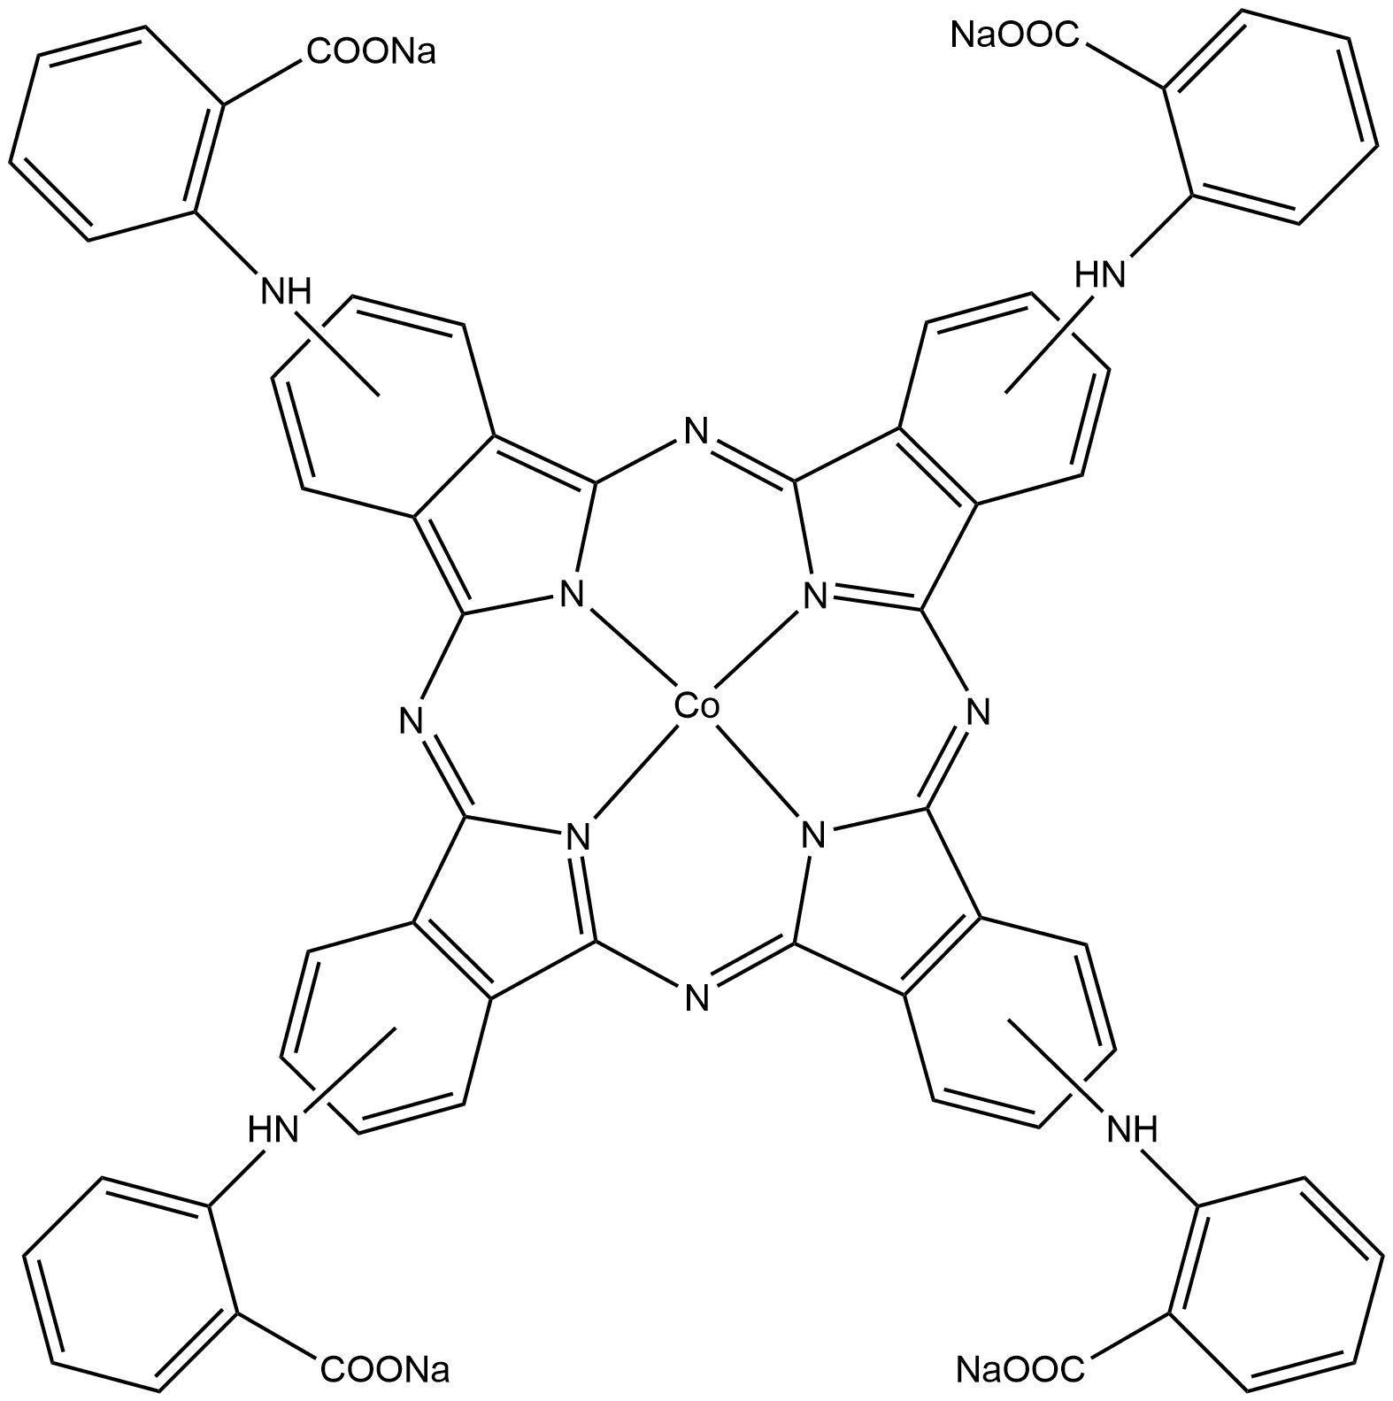 1 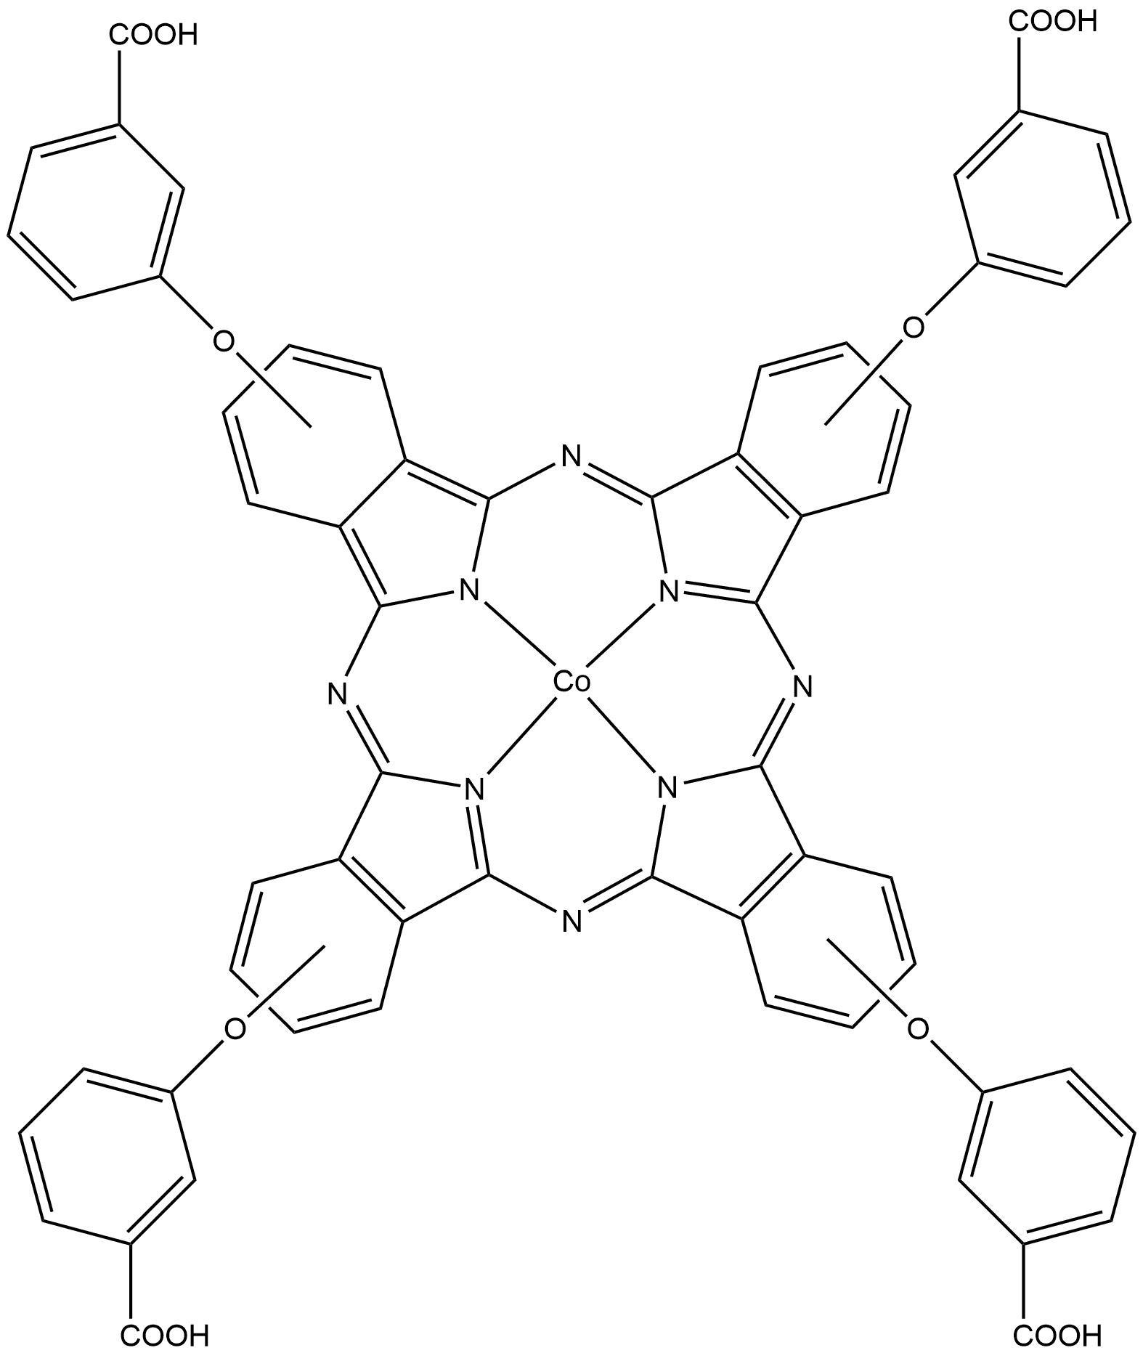 2
Для исследования свойств были приготовлены растворы фталоцианинов (1, 2) с концентрацией 10⁻⁵моль/л. При этой концентрации соединения находятся в состоянии димеров. С целью определения зависимости агрегации Рс от концентрации, было проведено разбавление растворов (рис.1) и (рис.2). Отсутствие изменений показало, что разбавление не влияет на поведение данных соединений. 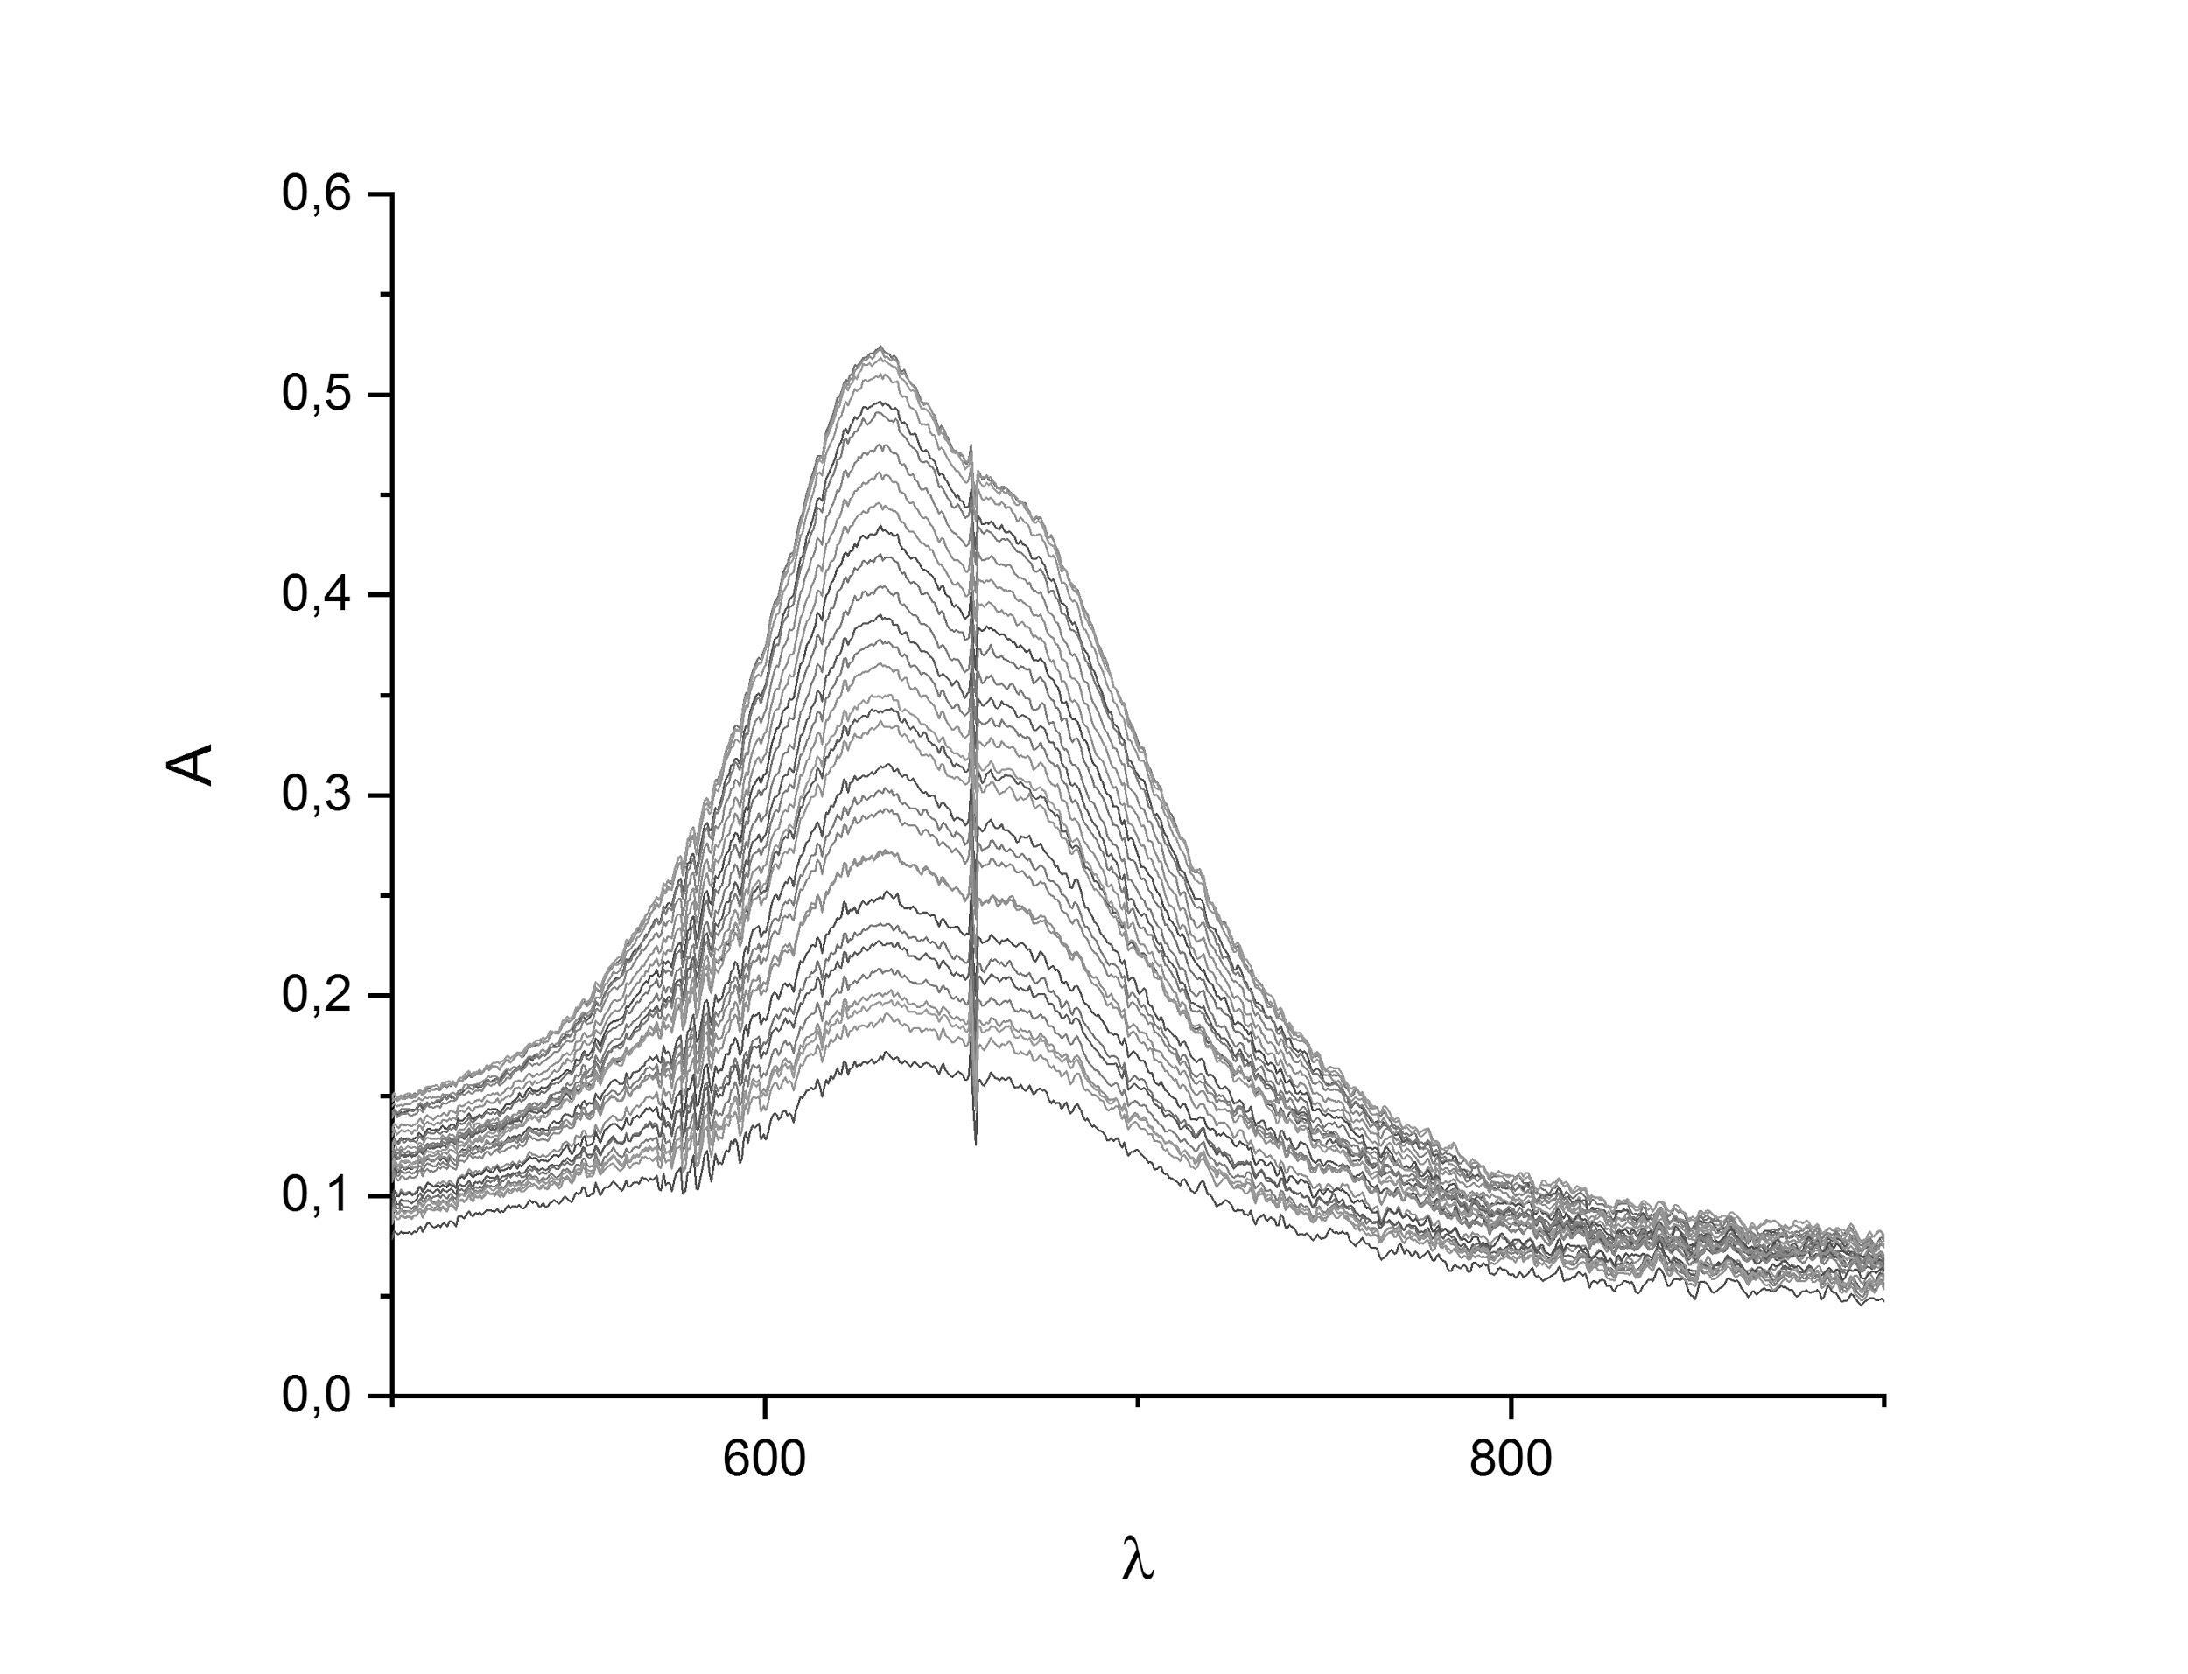 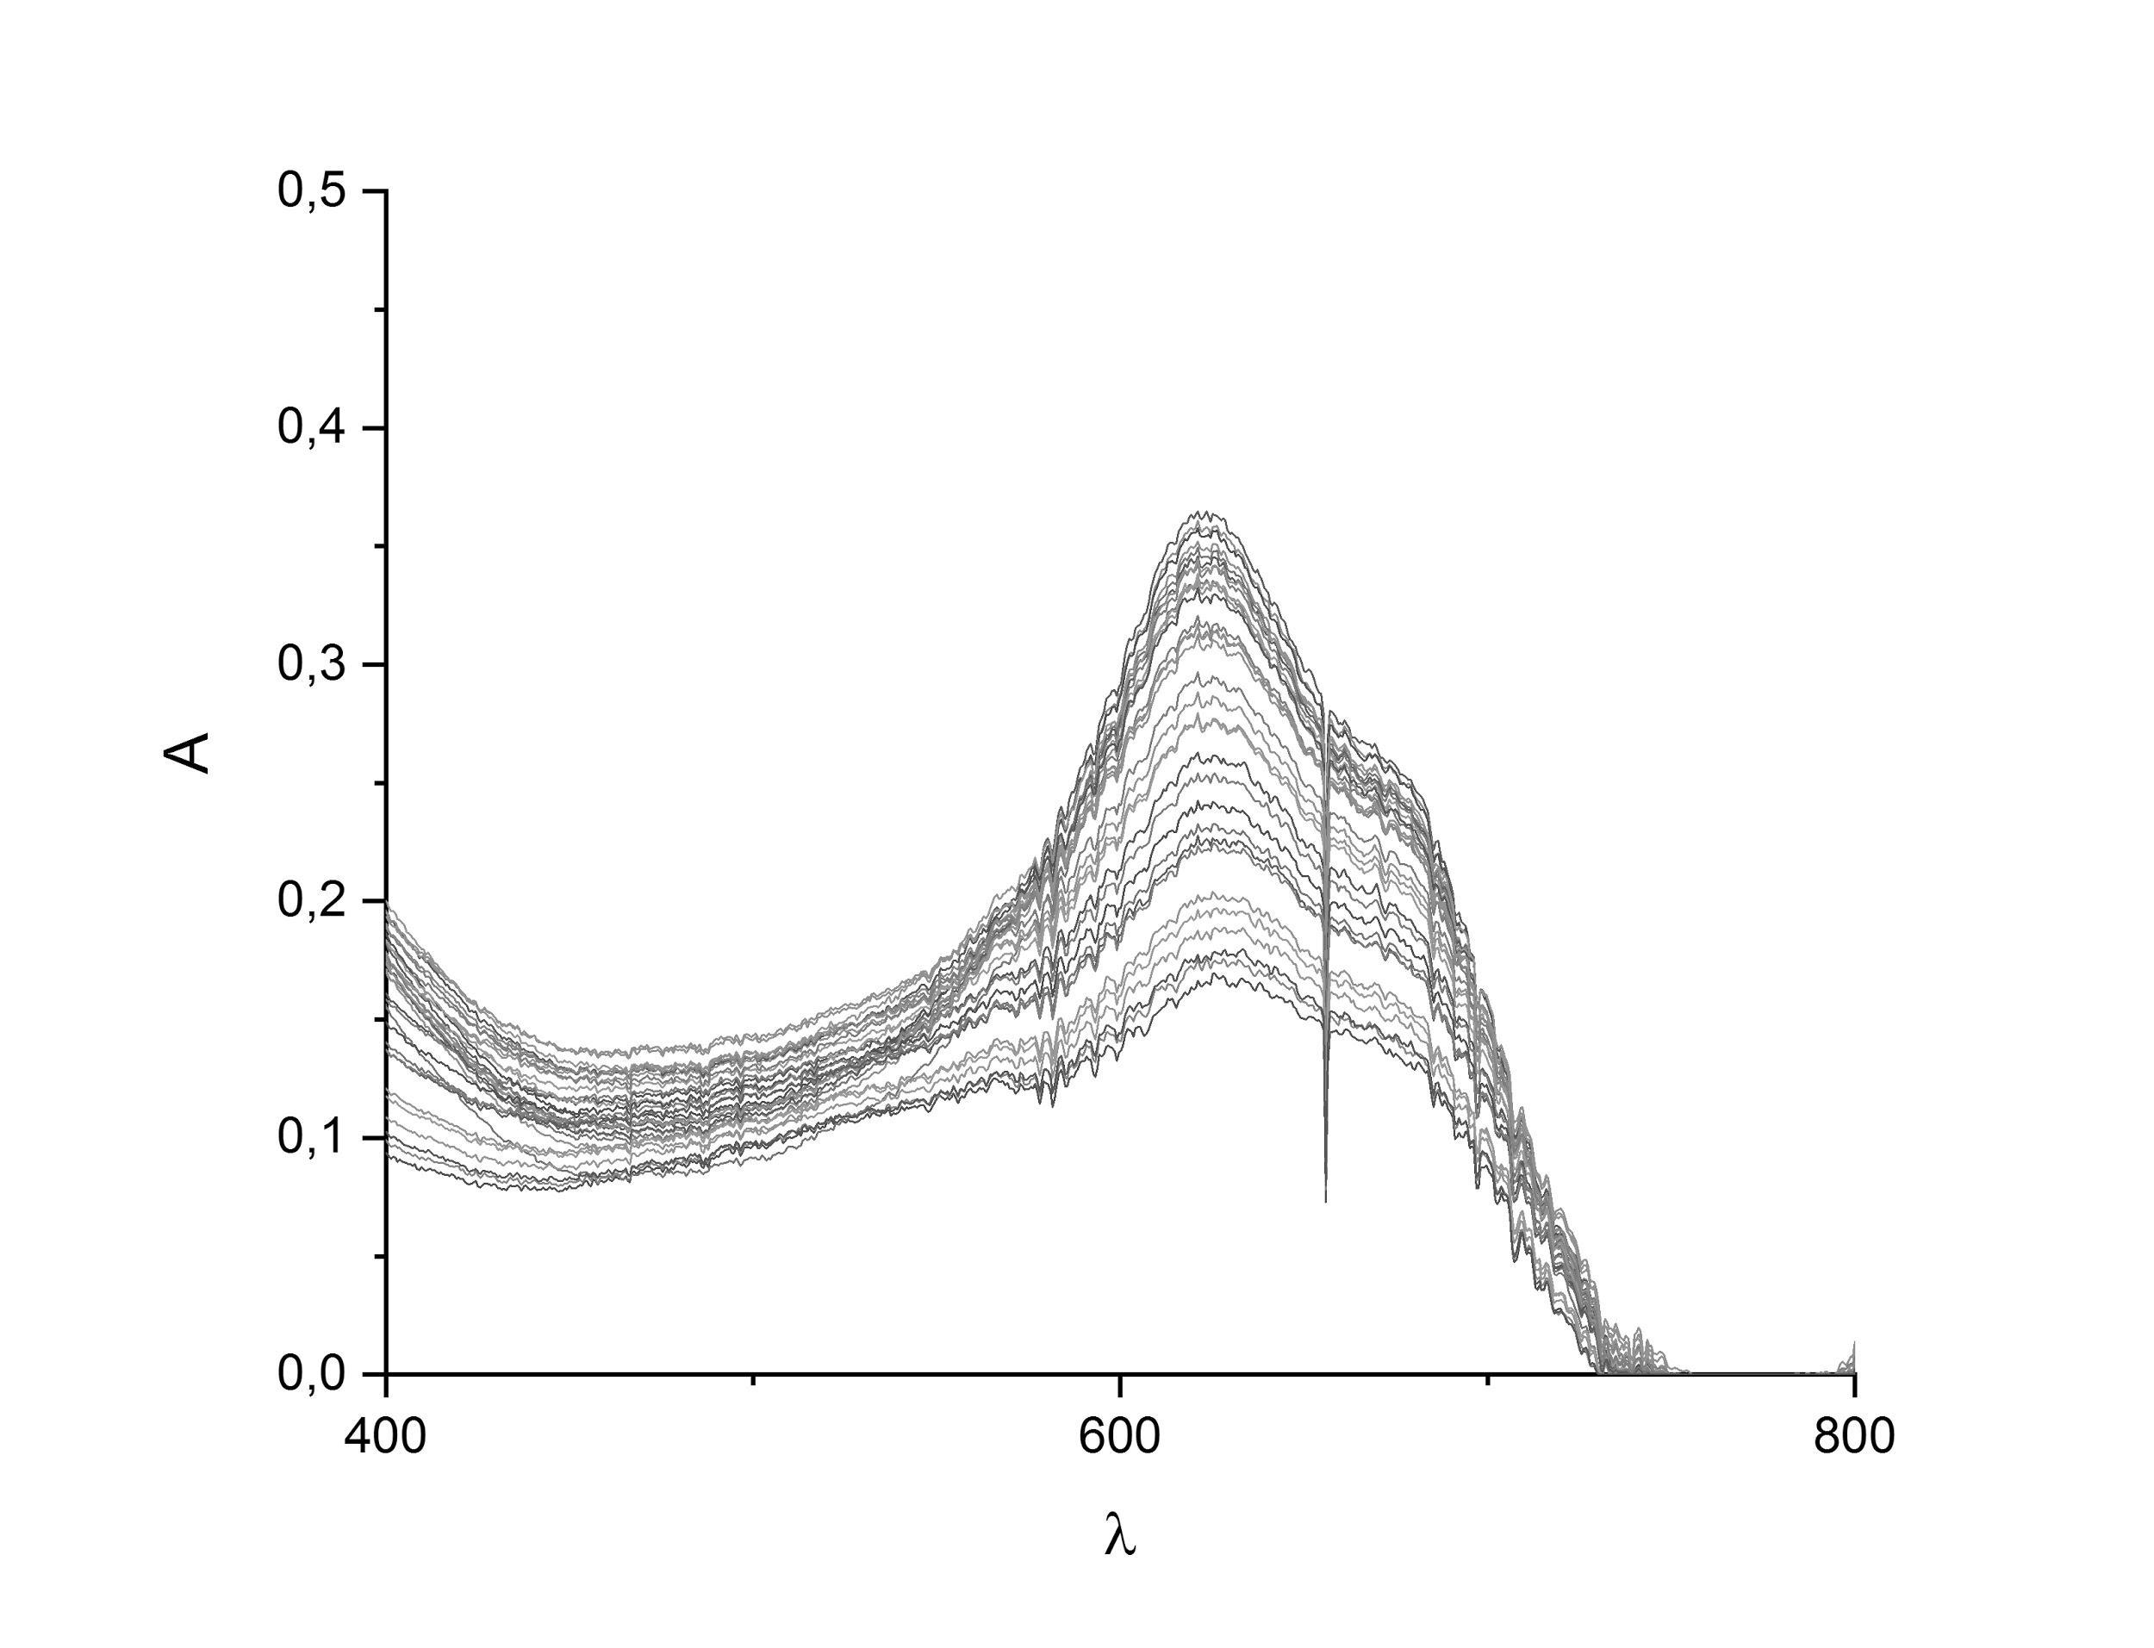
Рис. 1 Рис. 2
Далее было проведено титрование растворителем, способным к координации - пиридином. По ходу титрования наблюдалась мономеризация данных соединений.
Литература
1. Akçay, H.T. Synthesis, electrochemical and spectroelectrochemical properties of peripherally tetra-imidazole substituted metal free and metallophthalocyanines / H.T. Akçay, R. Bayrak, Ü. Demirbaş, A. Koca, H. Kantekin, I. Değirmencioğlu // Dyes and Pigments. – 2013. – V. 96. – No. 2. – P. 483-494.
2. Nunes, S.M.T. Photophysical studies of zinc phthalocyanine and chloroaluminumphthalocyanine incorporated into liposomes in the presence of additives / S.M.T. Nunes, F.S. Sguilla, A.C. Tedesco // Brazilian Journal of Medical and Biological Research. – 2004. – V. 37. – No 2. – P. 237-284
3. Hämäläinen, S.K. Self-Assembly of Cobalt-Phthalocyanine Molecules on Epitaxial Graphene on Ir (111) / S.K. Hämäläinen, M. Stepanova, R. Drost, P. Liljeroth, J. Lahtinen, J. Sainio // J. Phys. Chem. – 2012. – V. 116. – No 38. – P. 20433-20437

